Turystyka w 2017 roku
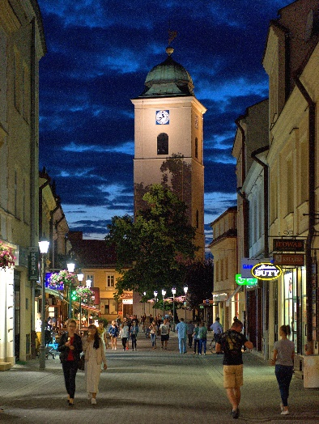
Na Podkarpaciu wzrosła liczba turystów, korzystających z miejsc noclegowych. Przybyło również turystów zagranicznych.
W 2017 roku w województwie podkarpackim
z turystycznych obiektów noclegowych skorzystało 1,2 mln turystów, w tym 162,7 tys. turystów zagranicznych. W sumie wszystkim osobom odwiedzającym w ub. roku Podkarpacie,
w 582 obiektach noclegowych udzielono 3,4 mln noclegów.
Łącznie turystyczne obiekty noclegowe w województwie podkarpackim dysponowały 33,0 tys. miejsc noclegowych.
Liczba turystów korzystających z miejsc noclegowych na Podkarpaciu w 2017 roku wzrosła o 10,4% w porównaniu z 2016 rokiem, a liczba turystów zagranicznych zwiększyła się o 17,4%. Więcej było w ub. roku również udzielonych noclegów niż w 2016 roku (ogółem o 9,3%).

W przypadku korzystania z powyższego materiału prosimy o podanie źródła:
Urząd Statystyczny w Rzeszowie

Opracowanie merytoryczne:  Podkarpacki Ośrodek Badań Regionalnych  Marek Tomczyk  Tel. 17 8535210 w. 219 | Osoba do kontaktu z mediami:  Angelika Koprowicz  Tel. 17 8535210 w. 219  e-mail:a.koprowicz@stat.gov.pl

